Projektový den – anglosaský Halloween vs. české Dušičky očima žáků V. C
Bylo 3.11.2020 a měli jsme skupinovou práci o Halloweenu a Dušičkách. Za úkol jsme dostali udělat kvíz, prezentaci a komiks. Byla to zábava. Ani bych neřekla, že by mě to bavilo přes počítače, ale bylo to super. Je to důkaz, že i přes počítače se dá udělat skupinová práce. Dalo se s tím vyhrát, a dokonce použít i různé aplikace na tvorbu nejrůznějších kvízů. Někteří dokázali vymyslet super otázky, např.: Co se dělá v Americe s auty na Halloween, věděli byste to? Já ne. Také jsme se dozvěděli spoustu nových informací, např. že Halloween vznikl v Irsku. Měli jsme dělat i komiks. To byl super nápad, hodně jsme si s tím vyhráli. Občas je těžké se domluvit, ale učíme se přizpůsobit.
Paní učitelky zkuste také nějakou skupinovou práci např. na jiné téma se svými třídami. Myslím si, že by to vaši žáci ocenili. Děkuji moc paní učitelce, že to uspořádala.
(Romana Homolková, V.C)

Moc mě bavil den, při kterém jsme pracovali ve skupinách. Dělali jsme komiks a kvíz na téma Halloween. Bylo to super, moc mě to bavilo, a myslím, že ostatní spolužáky také. Poslední hodinu jsme se všechny skupinky sešly a ukázaly si co jsme vytvořily. Byla to příjemná změna v on-line výuce.
(David Mrůzek, V.C)

Včerejší on-line vyučování bylo trochu neobvyklé. Místo toho, abychom se normálně učili, tak nás paní učitelka rozdělila na skupinky okolo pěti dětí, rozdala zadání a potom jsme měli pracovat. Pracovali jsme na Halloweenském komiksu a kvízu. Ze začátku jsme se nemohli shodnout, kdo bude dělat co. Ale po chvíli přišla paní učitelka a rozdělila nás. Na závěr vyučování jsme si všechny skupinky ukázaly výtvory. Bylo to pro mě oživení normální on-line výuky.
(Štěpán Jahoda, V.C)

V úterý jsme celé vyučování psali na počítači skupinovou práci na Halloween a Dušičky. Měli jsme vyrobit komiks a potom i kvíz na zajímavosti a rozdíly českého svátku Dušičky a amerického svátku Halloween. Úkoly ve skupině jsme si řádně rozdělili. Jeden psal a ostatní mu radili a posílali fotky. Dále jsme se rozdělili na ty, co vytvářeli kvíz a na ty, co dělali komiks. Já jsem byl ve skupině, které měla za úkol vytvořit komiks. Bohužel, nikdo úplně nevěděl, jak se zachází s počítačem, ale stejně jsme tomu nakonec porozuměli. Stahovali jsme fotky, přidávali jsme je do prezentace a vymýšleli k nim věty. Ke konci už to vypadalo, jako pěkný komiks. Moje část skupinky zpočátku nevěděla, jak vypadá kvíz, který vytvořila druhá část skupiny. Naštěstí i kvíz byl docela pěkný a celá naše práce, tak nedopadla tak špatně, jak jsme si mysleli. Celý den byl velice zajímavý a moc jsme si to užili.
(Jindřich Žahour, V.C)
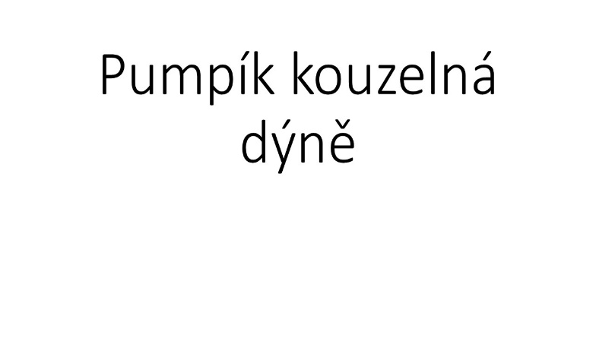 | 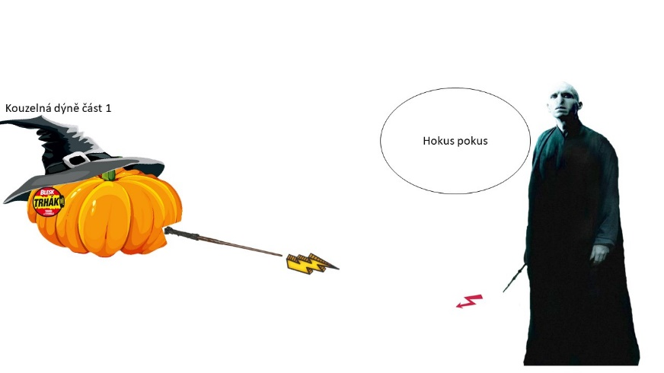
 | 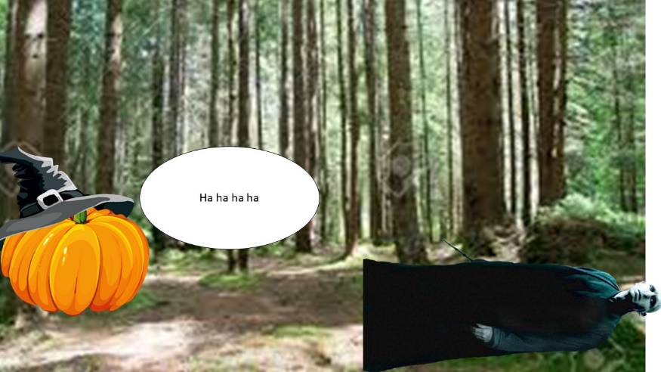
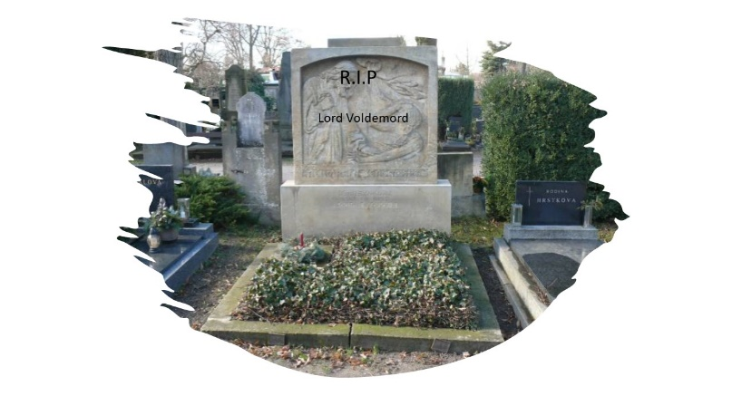

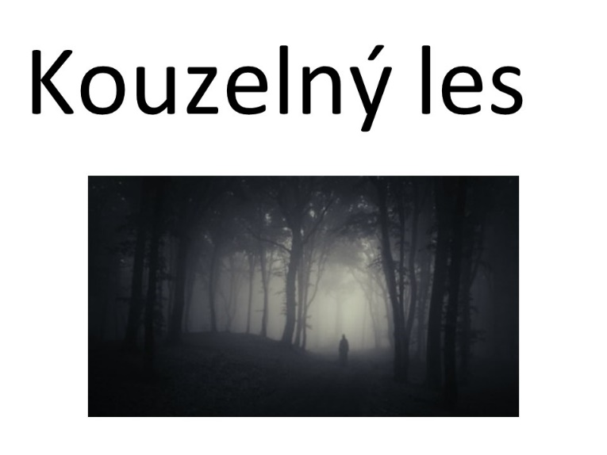 | 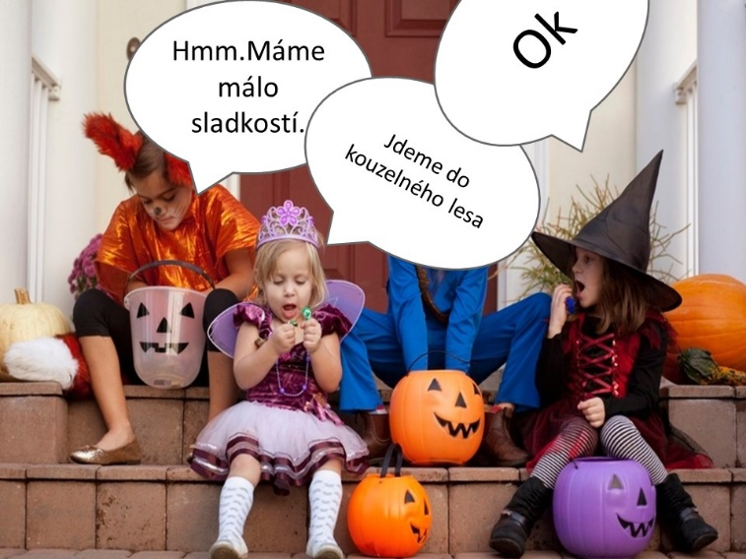
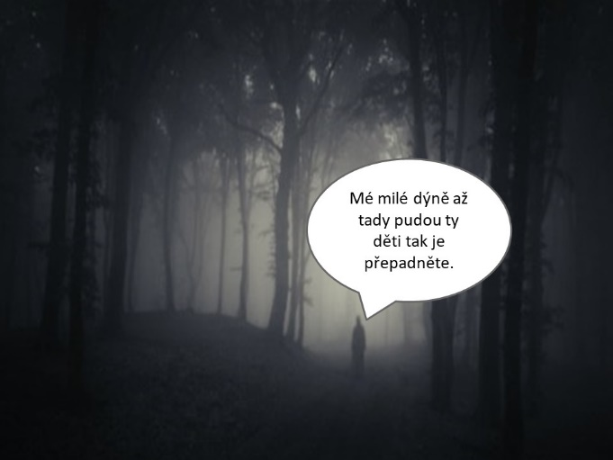 | 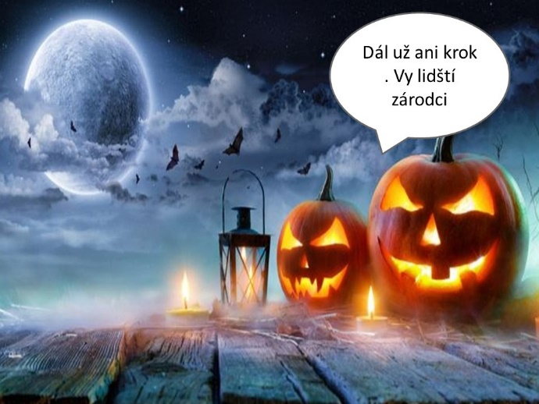
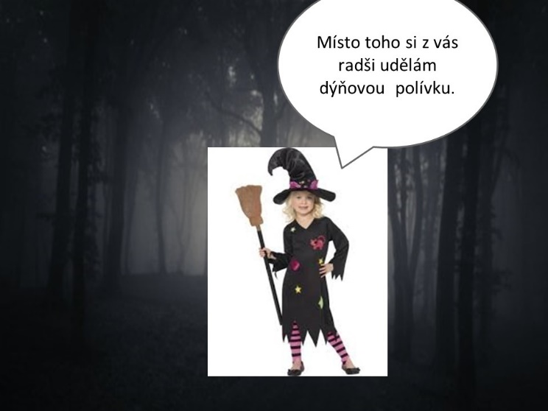 | 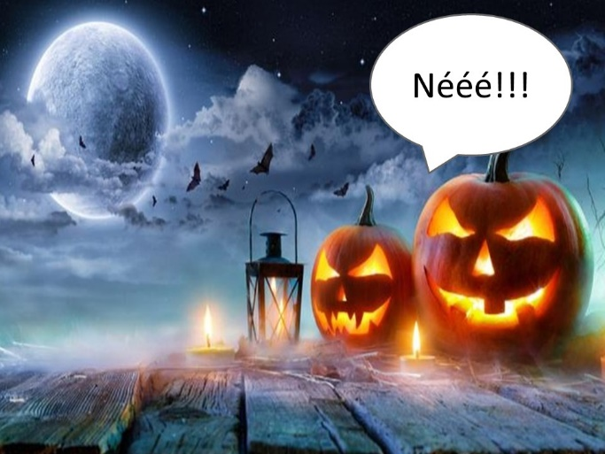
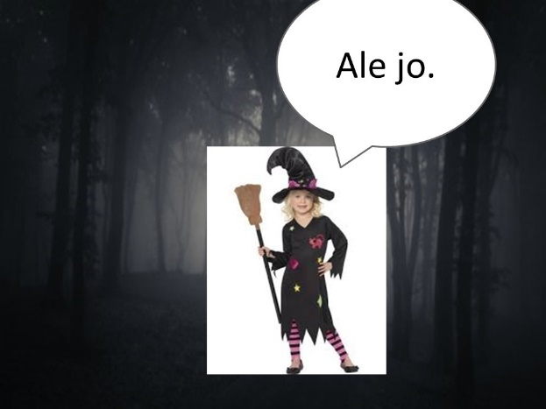 | 